- RESPONSABLE (ÁREA)
Todas las dependencias de la Unidad Administrativa Especial Cuerpo Oficial de Bomberos.
OBJETIVO
Establecer las actividades necesarias para realizar la producción o trámite de los documentos generados en desarrollo de las funciones de la Unidad Administrativa Especial Cuerpo Oficial de Bomberos.
- ALCANCE
Aplica a todos los documentos oficiales físicos o electrónicos que son producidos o recibidos en las dependencias de la Unidad Administrativa Especial del Cuerpo Oficial de Bomberos en el desarrollo de sus funciones y que se encuentran definidos en la Tabla de Retención Documental -TRD y/o Tablas de Valoración Documental TVD, de la Entidad.

- POLÍTICAS DE OPERACIÓN

  - Es responsabilidad de cada líder de proceso:
Socializar los documentos que aprueba, al personal que interactúa en el proceso.
Hacer cumplir los requisitos establecidos en los documentos aprobados.
Revisar y/o actualizar la documentación asociada a los procesos en el marco del MIPG cada vez que se requiera, como mínimo cada 2 años.
  - Es responsabilidad del Líder del Proceso revisar periódicamente la vigencia de la normatividad y documentos Externos aplicables.
  - La organización de documentos producto de las actividades desarrolladas en este procedimiento deben quedar de acuerdo con las tablas de retención documental -TRD convalidadas.
  - Los jefes de las dependencias de la Unidad Administrativa Especial Cuerpo Oficial de Bomberos — UAECOB— son responsables por la producción, organización, trámite, consulta, conservación, custodia del archivo de gestión de su área o tema encomendado, y de la restricción de acceso a los documentos que tengan reserva legal, sin perjuicio de las responsabilidades señaladas en la Ley 1952 de 2019 para todos los Servidores Públicos y la Ley 594 de 2000 “Ley General de Archivos”.
  - Todos los colaboradores de la Unidad Administrativa Especial Cuerpo Oficial de Bomberos responden por la integridad, autenticidad, veracidad y fidelidad de la información a su cargo, y por la organización, conservación y custodia de los documentos, teniendo en cuenta la normatividad archivística vigente, sin perjuicio de las responsabilidades señaladas en la Ley 1952 de 2019 para todos los servidores públicos.
  - Lo correspondiente a lo estipulado en las políticas de operación establecidas de comunicaciones oficiales en cuanto a producción y trámite de comunicaciones oficiales, sus tipos, radicación y distribución. GR-MN02, y la gestión de las mismas GR-PR20.
  - Las firmas autorizadas para las comunicaciones oficiales son las designadas por el artículo segundo de la Resolución Interna No.453 de 2021.
  - Para la elaboración de los documentos se debe tener en cuenta los lineamientos dados en la Guía de Elaboración y Control de Documentos GE-PR01-GA01.
  - Para la elaboración, referido al contenido de los documentos, se debe tener en cuenta lo establecido en el procedimiento de información documentada GE-PR01 y la guía de Elaboración y Control de Documentos GE-PR01-GA01
  - Un documento se considera parte del Sistema de Gestión y Desempeño cuando se encuentra publicado en la Página Web de acuerdo con el procedimiento de Información Documentada GE-PR01.

- DEFINICIONES

  - Comunicaciones oficiales: Son los documentos recibidos o producidos en desarrollo de las funciones asignadas legalmente a una entidad, independientemente del medio utilizado.
  - Documento de archivo: Registro de información producida o recibida por una persona o entidad en razón a sus actividades o funciones, que tiene valor administrativo, fiscal, legal, científico, histórico, técnico o cultural y debe ser objeto de conservación en el tiempo, con fines de consulta posterior.
  - Digitalización: Técnica que permite la reproducción de información que se encuentra guardada de manera analógica (Soportes: papel, video, Casettes, cinta, película, microfilm y otros) en una que sólo puede leerse o interpretarse por computador.
  - Serie documental: Conjunto de unidades documentales de estructura y contenido homogéneos, emanados de un mismo órgano o sujeto productor como consecuencia del ejercicio de sus funciones específicas.
  - Subserie documental: Conjunto de unidades documentales que forman parte de una serie, identificadas de forma separada de ésta por su contenido y sus características específicas.
  - Tabla de Retención Documental – TRD -: Listado de series y sus correspondientes tipos documentales, producidos o recibidos por una unidad administrativa en cumplimiento de sus funciones, a los cuales se asigna el tiempo o permanencia en cada fase del archivo.
  - Tabla de Valoración Documental – TVD-: Listado de asuntos o series documentales a los cuales se asigna el tiempo de permanencia, así como su disposición final. Se elaboran para intervenir los fondos acumulados de las entidades.
  - Sistema de Gestión y Desempeño: Repositorio documental asociada a los procesos.
  - Información Documentada: Información que una organización tiene que controlar y mantener, y el medio que la contiene. La información documentada puede estar en cualquier formato y medio, y puede provenir de cualquier fuente.

- NORMATIVIDAD

  - Ley General de Archivos, Ley 594 de 2000, “Por medio de la cual se dicta la Ley General de Archivos y se dictan otras disposiciones”
  - Constitución Política de Colombia; Artículo 8. “Es obligación del Estado y de las personas proteger las riquezas culturales y naturales de la Nación”. Artículo 20. “Se garantiza a toda persona la libertad de expresar y difundir su pensamiento y opiniones, la de informar y recibir información veraz e imparcial, y la de fundar medios masivos de comunicación.” Estos son libres y tienen responsabilidad social. Se garantiza el derecho a la rectificación en condiciones de equidad. No habrá censura. Artículo 74. “Todas las personas tienen derecho a acceder a los documentos públicos salvo los casos que establezca la ley”.
  - Acuerdo 60 de 2001: Pautas para la administración de las comunicaciones oficiales en las entidades públicas y las privadas que cumplen funciones públicas.
  - Acuerdo 056 de 2000: Requisitos para la consulta y acceso a los documentos de archivo
  - Ley 1712 de 2014, “Por medio de la cual se crea la Ley de Transparencia y del Derecho de Acceso a la Información Pública Nacional y se dictan otras disposiciones”. Decreto 1080 de 2015. “Por medio del cual se expide el Decreto Reglamentario Único del Sector Cultura”. Artículo 2.8.2.2.5. Eliminación de documentos.

- PRODUCTO O SERVICIO
Documentos producidos y tramitados de acuerdo con la normatividad archivística vigente.
- DESCRIPCIÓN ACTIVIDADES DEL PROCEDIMIENTO

Este apartado deberá presentar y describir de manera sistemática y ordenada cada una de las etapas (tareas específicas de las que se obtiene un resultado) de agregación de valor que generarán el producto o servicio esperado.
Las actividades van en forma de flujograma siguiendo los siguientes símbolos: Z
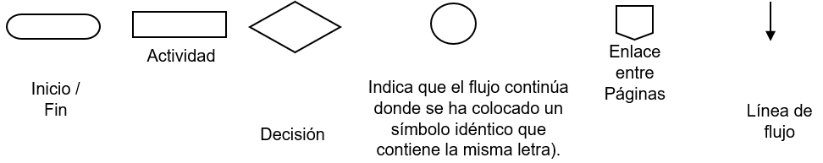

No. | ACTIVIDAD | RESPONSABLE | REGISTRO | OBSERVACIÓN
7. | 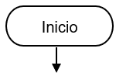
7.1. | 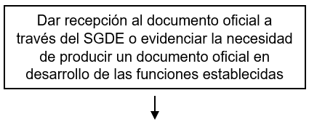 | Jefes de las subdirecciones y oficinas asesoras de la UAE Cuerpo Oficial de Bomberos Bogotá |  | Los documentos deben seguir los lineamientos de la Guía de Elaboración y Control de Documentos GE-PR01-GA01 Y el procedimiento de Información Documentada GE-PR01
7.2. | 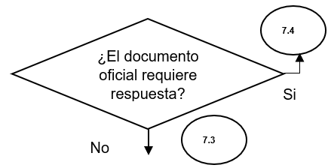
7.3. | 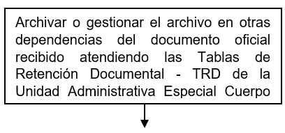 | Todas las subdirecciones y oficinas asesoras de la UAECOB |  | El archivo debe corresponder al soporte físico o digital establecido en las TRD de la UAECOB. Una vez se archive el documento oficial se dará por finalizada esta actividad.
7.4. | 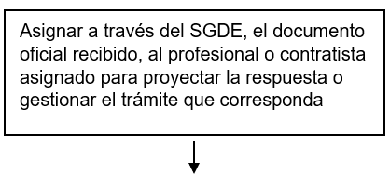 | Jefes de las subdirecciones y oficinas asesoras de la UAECOB
7.5. |  | Profesional o contratista asignado |  | Para la proyección de los documentos oficiales se deben utilizar los formatos establecidos por cada procedimiento, los cuales deben estar aprobados por calidad y cargados en el SGDE
7.6. | 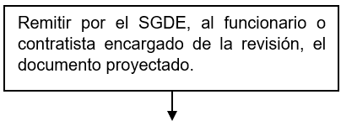 | Profesional o contratista asignado |  | Jefe de la oficina productora, deberá aprobar la muestra seleccionada
7.7. | 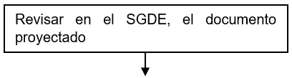 | Profesional o contratista asignado
7.8. | 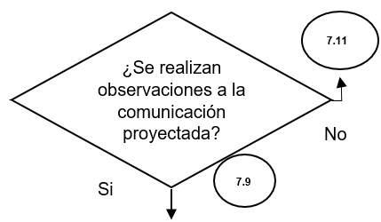
7.9. | 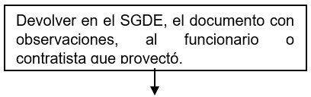 | Profesional o contratista asignado
7.10. | 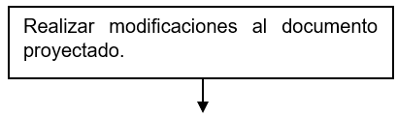 | Profesional o contratista asignado |  | Una vez se realice la modificación al documento oficial se remite a la actividad 7.6
7.11. | 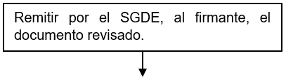 | Profesional o contratista asignado
7.12. | 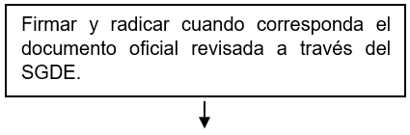 | Jefes de las subdirecciones y oficinas asesoras de la UAECOB
7.13 | 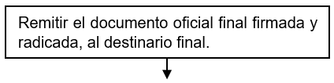 | Todas las subdirecciones y oficinas asesoras de la UAECOB |  | Para la remisión de la comunicación oficial, consultar procedimiento de “Gestión de Comunicaciones Oficiales” GR-PR20
7.14. | 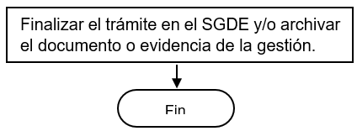 | Todas las subdirecciones y oficinas asesoras de la UAECOB |  | El archivo debe corresponder al soporte físico o digital establecido en las TRD de la UAECOB.
- DOCUMENTOS RELACIONADOS

Listar cada uno de los documentos o registros que evidencian las actividades realizadas.
CÓDIGO | DOCUMENTO
 | Tabla de Retención documental – TRD
GE-PR01 | Información Documentada
GE-PR01-GA01 | Elaboración y Control de Documentos
GR-MN02 | Archivo y Comunicaciones Oficiales
GE-PR01 | Información Documentada
GE-PR01-GA01 | Elaboración y Control de Documentos

- CONTROL DE CAMBIOS
Registrar cada una de las modificaciones realizadas a lo largo del ciclo de vida del procedimiento. Cada modificación deberá ser registrada como una nueva versión.
VERSIÓN | FECHA | DESCRIPCIÓN DE LA MODIFICACIÓN
01 | 18/02/2022 | Creación del documento

- CONTROL DE FIRMAS
Registrar las personas involucradas en el diseño del procedimiento atendiendo los controles necesarios para la verificación y el aseguramiento de la calidad y pertenencia del procedimiento: elaboración, revisión y aprobación.
Elaboró  Diana Patricia Piñeros Carreño  Yenis Alexandra Santamaria | Cargo  Contratista Profesional  Gestión Documental – Subdirección de Gestión Corporativa  Líder Gestión Documental – Subdirección de Gestión Corporativa | Firma  Original Firmado
Revisó  Yecenia Cadena  Yolanda Ruiz  Vo.Bo. de Mejora Continua - OAP  Patricia Pacheco | Cargo  Profesional Contratista SGC  Profesional Contratista SGC  Profesional Contratista OAP | Firma  Original Firmado
Aprobó  Diana Mireya Parra Cardona | Cargo  Subdirectora de Gestión Corporativa | Firma  Original Firmado

